Чекмарева Ирина Анатольевна Плавание БУ-3 07.02.2022
1. Выполнить разминку.
https://youtu.be/lsSKevqm6Vg
2. Выполнить специальные упражнения для развития гибкости. Начинать просмотр с 1.45.
1) наклоны в сторону с вытянутыми руками за головой - по 5 раз в каждую сторону.
2) прогибания в упоре лежа- 10 раз
3) прогибания на спине – 10 раз
4) наклоны к ногам сидя на полу – 10 раз
5) растягивание задних мышц ног – по 5 раз каждой ногой
6) растягивание мышц бедра- 10 раз
7) растягивание голеностопа- 5 раз
8) кручение стопы – по 5 раз правой и левой
9) работа ног как при плавании кролем – 2х10 раз на груди и на спине
10) сидеть в брассе – 30 секунд
11) лежать в брассе- 30 секунд
12) наклоны сидя в брассе вперед – 10 раз
13) прогибание брассом – 5 раз
14) прыжки брассом – 5 раз
https://youtu.be/VK1FzZGpX2g
3. Теоретический материал.
Характеристика инвентаря - доска для плавания.

Доска для плавания
Доска для плавания – приспособление плоской прямоугольной формы из легкого плавучего материала, используемое для обучения плаванию, совершенствования техники плавания и тренировки пловцов. Чаще всего доску для плавания используют для отработки техники движения ног.

Форма доски для плавания и материал для изготовления
Качество тренировки напрямую зависит от физических параметров доски для плавания. Еще недавно в отечественных бассейнах выбор ограничивался одним видом досок – плоским желтоватым прямоугольным поплавком-пенопластом с закругленным передним краем. Сейчас в спортивных магазинах представлен широкий ассортимент досок различных цветов, форм и размеров. Все плавательные доски имеют скругленные края для уменьшения сопротивления воды, улучшения маневренности и предотвращения травм во время занятий. Чем необтекаемее форма доски, тем большее сопротивление в воде она оказывает, тем большую нагрузку на мышцы она дает.
Доски для плавания можно условно разделить на два вида:
- доски, предназначенные только для тренировки ног.
Такие доски могут бать различных форм: прямоугольная, клинообразная или треугольная. Самый простой вариант - прямоугольная доска со скруглением спереди. Плавательные доски более сложной клинообразной или треугольной формы более маневренны и позволяют варьировать нагрузку в зависимости от того, каким концом держать доску: узким концом вперед - нагрузка на ноги при плавании будет меньше, чем если держать доску вперед широким краем.
На многих современных досках есть специальные захваты для рук с углублениями для пальцев, которые могут быть расположены у переднего или заднего края, или сбоку. Захваты позволяют крепче держать доску и создают дополнительное удобство.
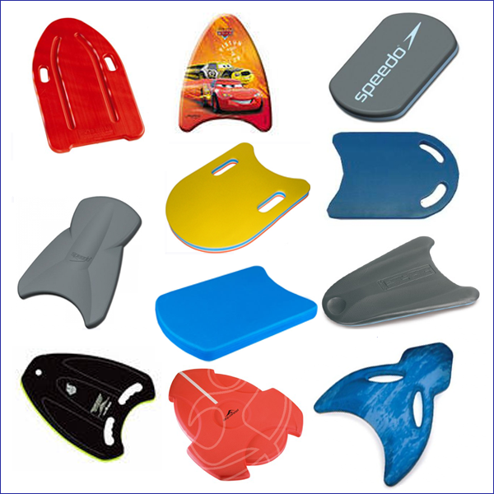
Различные варианты досок для тренировки ног
- комбинированные доски для плавания.
Такие доски можно использовать для тренировки как ног, так и рук. Комбинированные доски имеют посередине специальную выемку, для того чтобы было удобно зажимать ее между бедер, как колобашку.
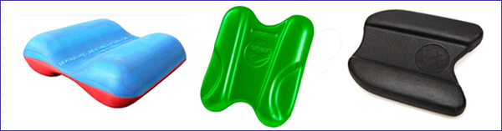
Комбинированные доски для плавания (доски-колобашки)
Материал, из которого изготавливаются доски для плавания должен отвечать требованиям безопасности, иметь долгий срок службы, обладать механической и химической устойчивостью, быть легким (чтобы удерживать на плаву очень большой вес), не вызывать раздражения кожи и аллергических реакций, не впитывать воду.
В настоящее время для изготовления досок для плавания используют пластик, усовершенствованный пенопласт, EVA (этиленвинилацетат - легкий упругий мелкопористый материал, похожий на застывшую пену), изолон ППЭ (физически сшитый пенополиэтилен), HDPE (прочный полиэтилен высокой плотности).
Наиболее долговечными считаются доски с термической обработкой поверхностью, которая создает защиту от крошения и механических повреждений, препятствует впитыванию воды.

Использование доски для плавания:
- Обучение плаванию.
Доска для плавания обязательно используется при обучении плаванию, как взрослых, так и детей. Существует широкий спектр упражнений. Плавать, работая ногами и держась руками за доску, быстро обучаются даже совсем маленькие дети. С помощью доски можно учиться плавать на груди (доска в вытянутых руках, отрабатывается движение ног), на спине (доска плотно прижата к животу, голова погружена в воду) и на боку (положив голову на доску и придерживая доску рукой снизу). С помощью доски отрабатываются не только начальные элементы плавательных стилей, но и более сложные элементы, осуществляется постановка правильного дыхания.
- Тренировка техники работы ног.
Нужно взять доску в руки и, плавая, сконцентрироваться на движении ног. Доска удерживает верхнюю часть туловища и рук на поверхности воды, благодаря этому можно сосредоточиться на технике движения ног. Плавать следует в темпе, который позволяет следить за своими движениями.
- Тренировка силы ног.
Нужно взять доску в руки и плыть в умеренно-быстром темпе. Дистанция выбирается в зависимости от уровня подготовки.
- Тренировка дыхания.
Нужно взять доску в руки максимально вытянуть руки и ноги, опустить лицо в воду. Выполняя удары ногами соответствующего стиля, выдыхайте воздух в воду, и регулярно, через определенные промежутки времени поднимайте голову для того, чтобы сделать вдох.
- Тренировка рук и верхней части тела.
Для этой цели служат комбинированные доски (доски-колобашки). Такие доски можно использовать в качестве колобашки.
- Увеличение нагрузки на мышцы брюшного пресса.
- Упражнениях на координацию и равновесие.
- Для поддержания тела на воде во время выполнения упражнений на мышцы ног в аквааэробике.
- Для реабилитации после травм, операций применяются упражнения с плавательной доской. Также при заболеваниях опорно-двигательного аппарата.
Во время тренировки важно, каким образом держится доска. А именно, есть два основных приема удержания доски для плавания:
- ближний хват. Доска берется за переднюю часть. При этом предплечья лежат на доске. мышцы плеч в таком положении не напрягаются, работают только мышцы ног. Ближний хват проще и используется чаще.
- дальний хват. Доска берется за заднюю часть и держится на вытянутых руках. При этом нагрузка на позвоночник увеличивается.
Старайтесь всегда держать доску в вытянутых руках, максимально вытягивая при этом все тело. Таким образом, будут тренироваться не только ноги, но и мышцы живота, мышцы спины, что позволит улучшить общую технику плавания и физическую подготовку.

